18 марта 2015 в Гимназии № 205 Фрунзенского района в рамках проведения Дня молодого избирателя в 11 классе прошел «Урок выборов». Цель - формирование правовой культуры молодых избирателей, развитие навыков.
В данном мероприятии приняли участие: член Санкт-Петербургской избирательной комиссии с правом решающего голоса Татьяна Смирнова, Председатели территориальных избирательных комиссий №№ 23, 29 Тимур Шохин, Марина Майковец, председатель участковой избирательной комиссии № 2114 Наталья Головко.
Урок проводил Владимир Савельев - учитель обществознания Гимназии № 205, имеющий высшую квалификационную категорию.
Со вступительным словом выступила заместитель директора по учебной работе Ирина Тимохина.
Член Санкт-Петербургской избирательной комиссии с правом решающего голоса Татьяна Смирнова рассказала ребятам о проведении выборов, о том, как прошли выборы высшего должностного лица Санкт-Петербурга-Губернатора Санкт-Петербурга и выборы депутатов муниципальных советов внутригородских муниципальных образований Санкт-Петербурга. Также она рассказала о деятельности Санкт-Петербургской избирательной комиссии.
Председатель ТИК № 29 Марина Майковец рассказала о работе территориальных избирательных комиссий, участковых избирательных комиссий, их формировании.
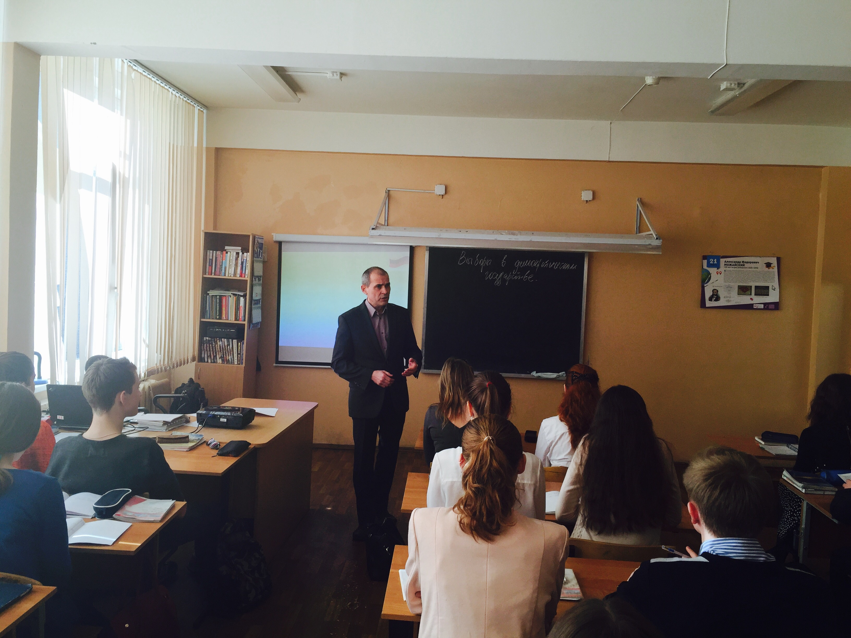
Во время урока учащиеся показали свои отличные знания избирательного права, умение аналитически мыслить, давать оценочные суждения, свободно высказывать свое мнение. Затрагивались исторические аспекты возникновения избирательного права. Применялись различные формы и методы ведения урока, такие как: опрос учащихся по теме, работа в группах, деловая игра, самостоятельная работа. Учащиеся свободно владеют такими терминами как абсентеизм, индифферентизм, конформизм, понимают их значение. Урок прошел на высоком уровне.
